**教务系统缓考申请操作说明**

**学生端：**

**一、登陆教务系统**

**报名申请→教学项目报名**

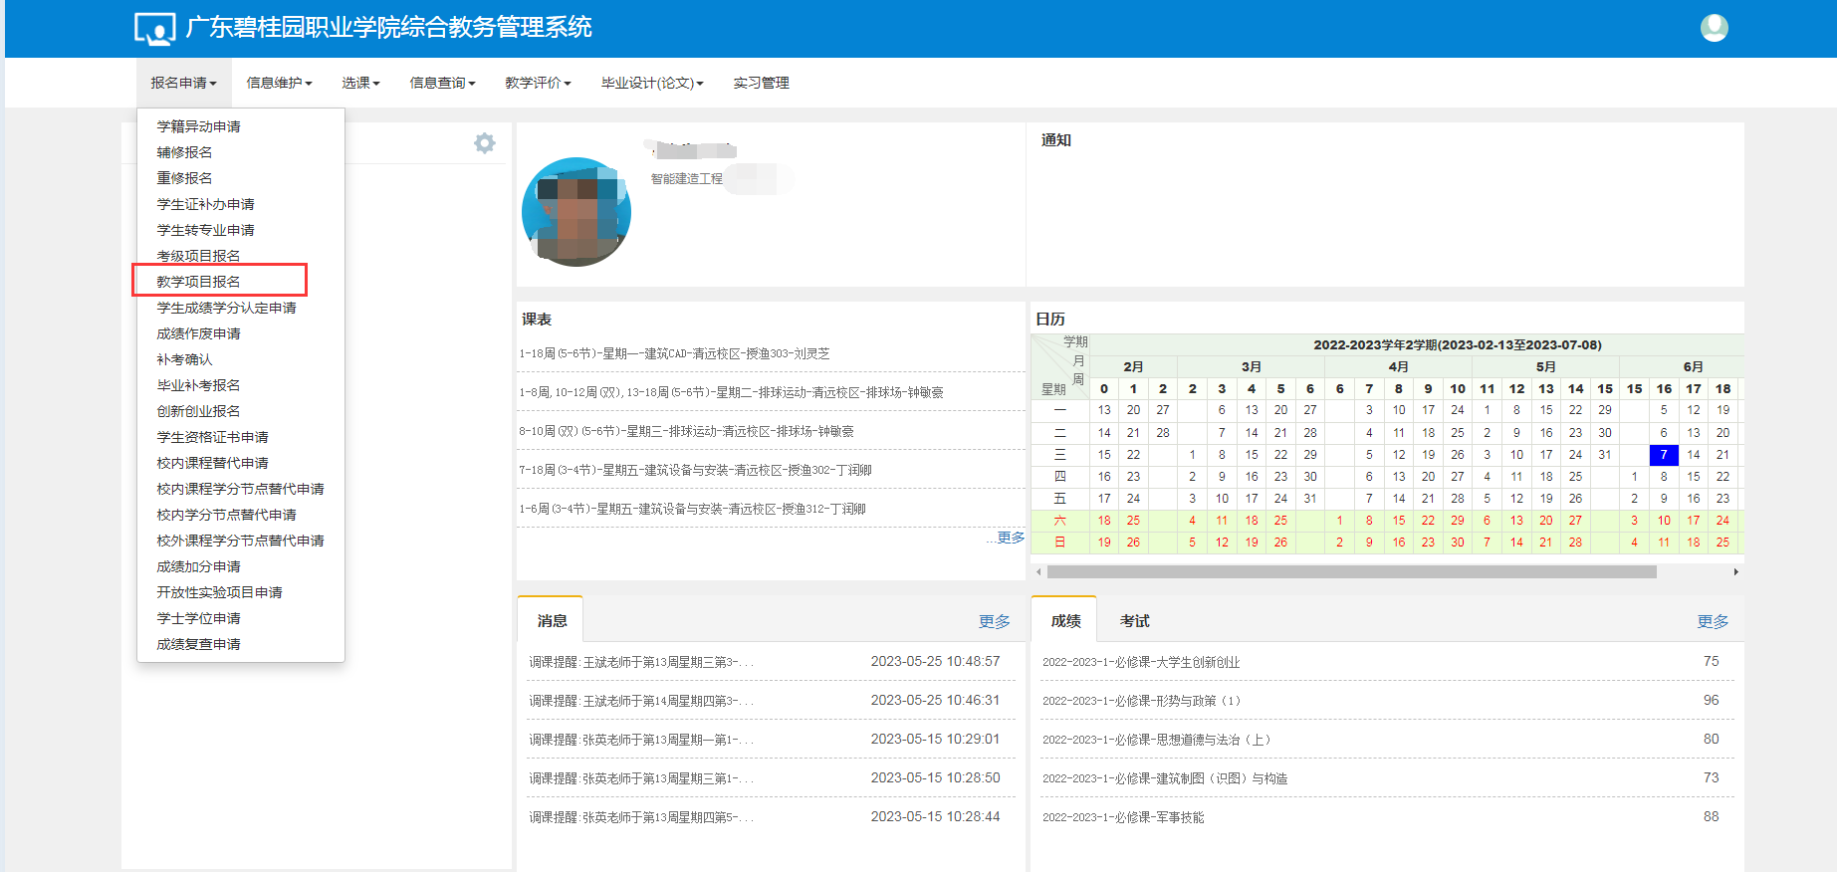

**二、缓考报名申请**

**缓考→报名**

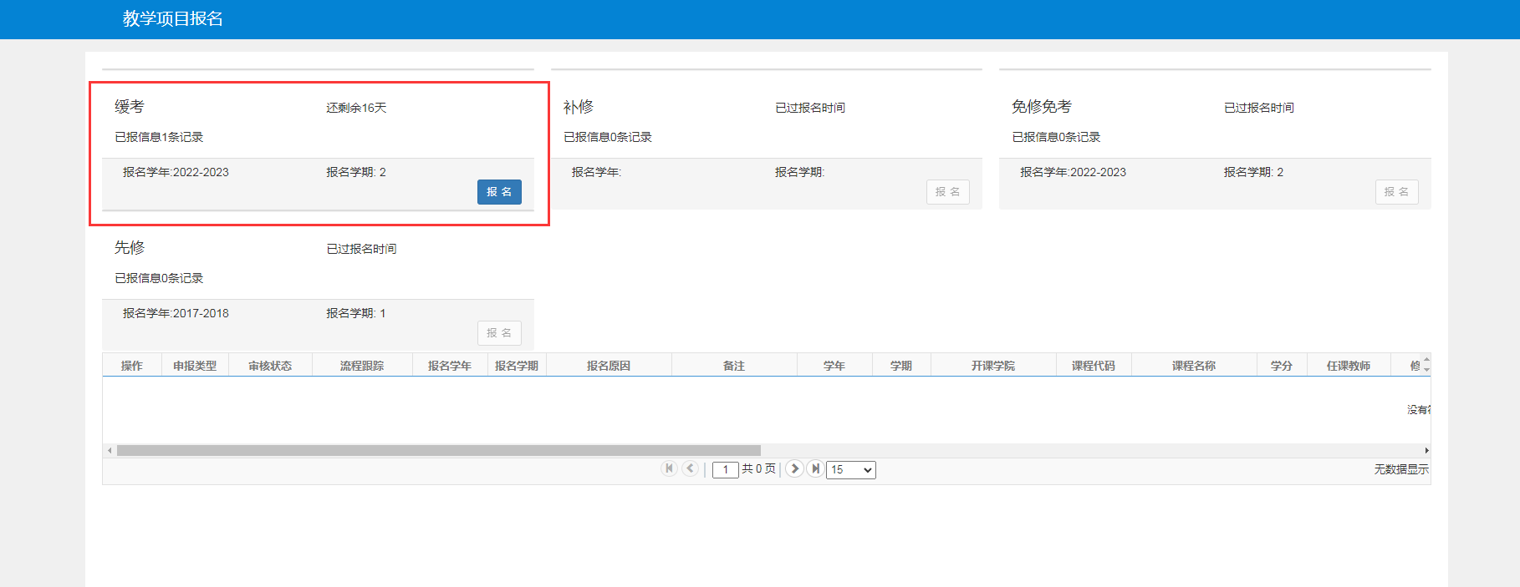

1. **选择课程，填写理由，并上传附件**

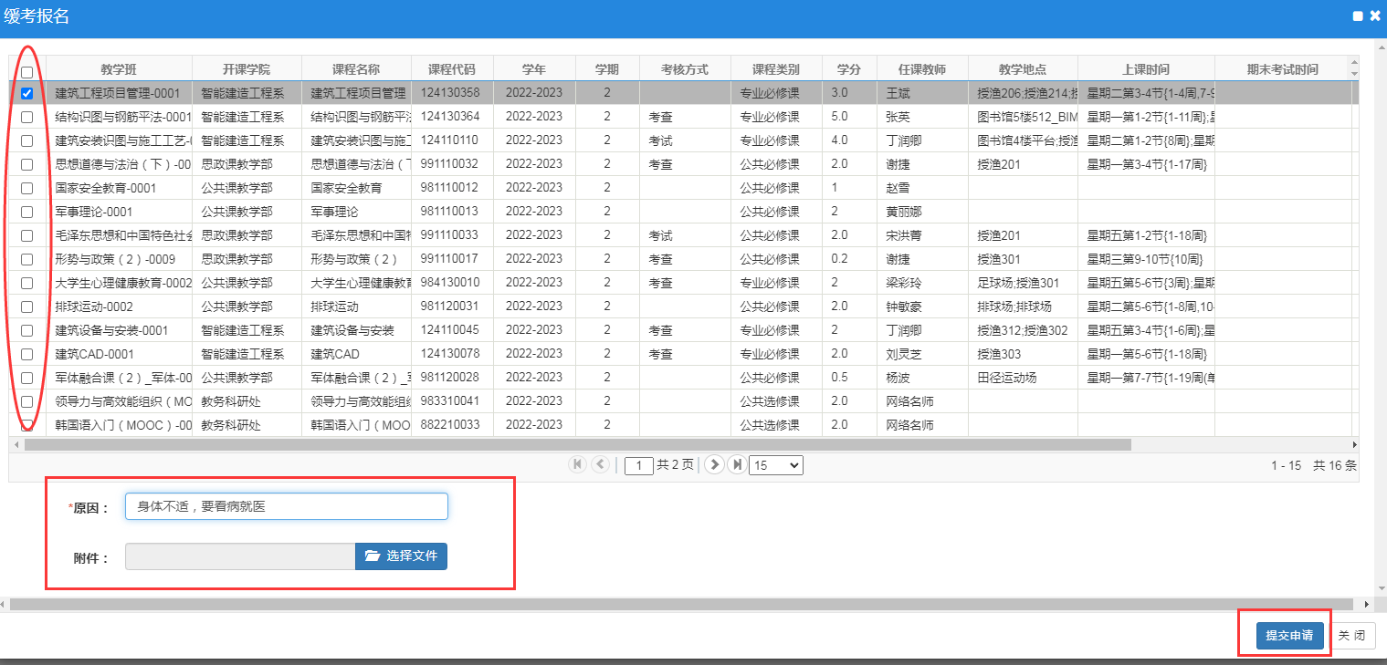

1. **缓考报名要求**

缓考报名要求：

1. 申请缓考科目时间要求在考试前3天完成网上报名

2. 因病申请缓考的，需上传医院证明附件

3. 因事申请缓考的，需上传班主任情况说明，并签署家长意见缓考注意事项：

1. 申请缓考的同学，与期末考试不及格同学一同参加期初补考

2. 缓考成绩不及格者，直接重修，无补考机会